Лабораторна робота 10. Транзакції та механізми блокування

Гаврилов О.В., AI-243, 6-варіант
Мета: Ознайомити студентів із принципами роботи транзакцій у стандарті SQL та в СУБД PostgreSQL, їхніми основними властивостями, а також з механізмами блокувань, які забезпечують цілісність та узгодженість даних.

Завдання:
- Ознайомитися з основними властивостями транзакцій (ACID);
- Виконати SQL-оператори для управління транзакціями та блокуваннями;
- Налаштувати рівні ізоляції транзакцій та виявити аномалії, які можуть виникати;
- Навчитися аналізувати та вирішувати конфлікти транзакцій та уникати deadlock'ів.

Результат:
Студенти повинні подати SQL-скрипти, що відображають управління транзакціями, налаштування рівнів ізоляції транзакцій та блокуваннями згідно завдання та предметної області, їх опис, а також звіт з результатами тестування.

- Виконати транзакції з різними рівнями ізоляції:
  - READ COMMITTED. Напишіть дві транзакції, де одна читає дані до завершення змін іншою. Спробуйте виявити аномалію неповторного читання.
словесна постановка задачі, що вирішується:
Демонстрація аномалії Неповторного читання (Non-Repeatable Read): Транзакція T1 (Офіціант) читає поточну ціну страви 'Борщ Український' (750.00). Інша транзакція T2 (Адміністратор) змінює цю ціну на 800.00 і фіксує зміни. При повторному читанні в Т1 вона бачить нове, змінене значення (800.00).
(Використовуємо реальні ID та ціни з вашого скриншота: id_страви = 1, ціни: 750.00 $\rightarrow$ 800.00)
SQL-код рішення:
----T1---
BEGIN ISOLATION LEVEL READ COMMITTED;
SELECT ціна FROM Страва WHERE id_страви = 1;
SELECT ціна FROM Страва WHERE id_страви = 1;

---T2---
BEGIN;
UPDATE Страва SET ціна = 800.00 WHERE id_страви = 1;
COMMIT;
скриншоти отриманого результату:
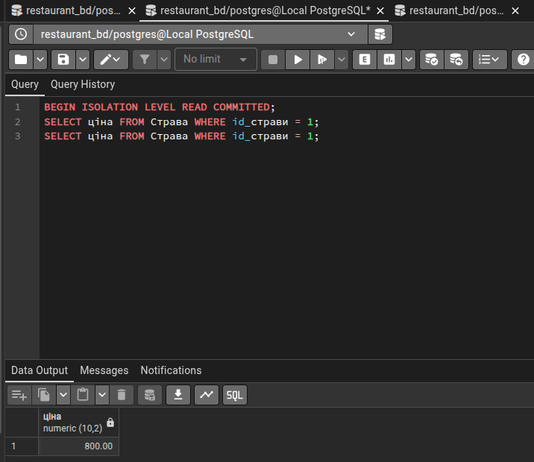
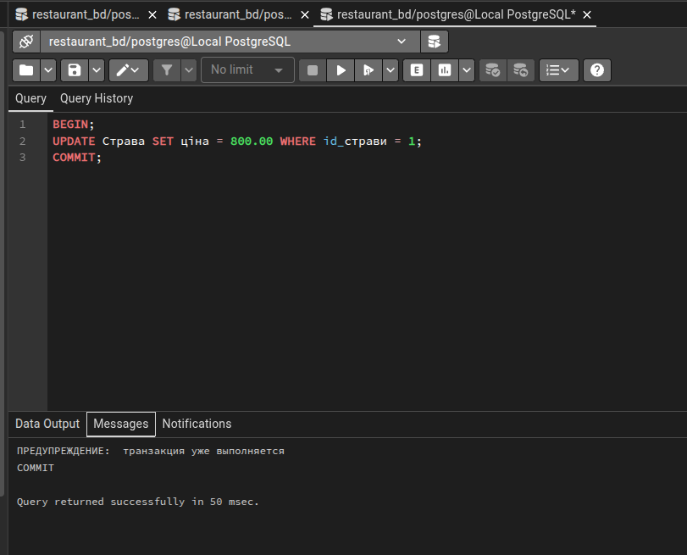

опис рівня ізоляції, аномалії, які виникли під час виконання:

Аномалія, яка виникла: Неповторюване читання (Non-Repeatable Read)
Сутність аномалії: Транзакція Т1 виконала один і той же запит двічі, але отримала різні результати (750.00 → 800.00).
- Це сталося тому, що Т2 успішно змінила і зафіксувала дані між двома операціями читання Т1 (Крок 2 та Крок 6).
- Оскільки рівень READ COMMITTED не гарантує "знімок" даних на весь час транзакції, Т1 "підхопила" зафіксовану зміну від Т2, що порушило повторюваність вибірки.
Для запобігання цій аномалії необхідно використовувати вищий рівень ізоляції — REPEATABLE READ.

  - REPEATABLE READ. Запустіть дві транзакції на повторюване читання. Перевірте, чи з'являються нові рядки у вибірці.
словесна постановка задачі, що вирішується:
Продемонструвати аномалію Фантомного читання (Phantom Read). Транзакція T1 (Менеджер) рахує кількість страв у категорії 'Салати' (очікуємо 1). Транзакція T2 (Адміністратор) додає новий запис страви в цю ж категорію і фіксує його. При повторному рахуванні в Т1 (на рівні REPEATABLE READ) Т1 бачить новий, "фантомний" рядок, і лічильник збільшується (очікуємо 2).
SQL-код рішення:
-T1-
BEGIN TRANSACTION ISOLATION LEVEL REPEATABLE READ;
SELECT COUNT(*) FROM Страва WHERE категорія = 'Салати';
SELECT COUNT(*) FROM Страва WHERE категорія = 'Салати';

-T2-
BEGIN;
INSERT INTO Страва (id_страви, назва, категорія, ціна, id_меню) VALUES (40, 'Салат з тунцем', 'Салати', 180.00, 1);
COMMIT;
скриншоти отриманого результату:
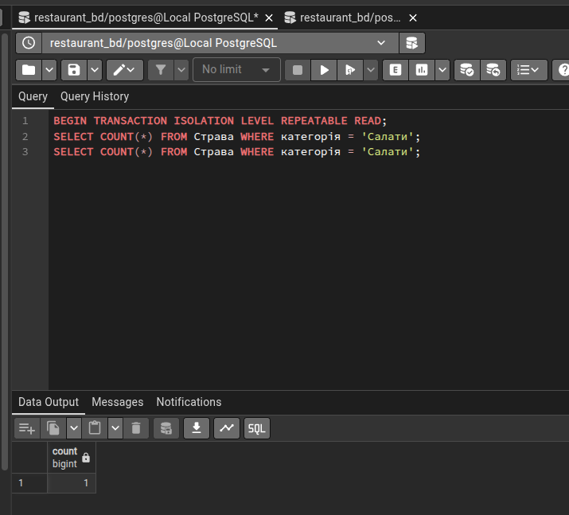
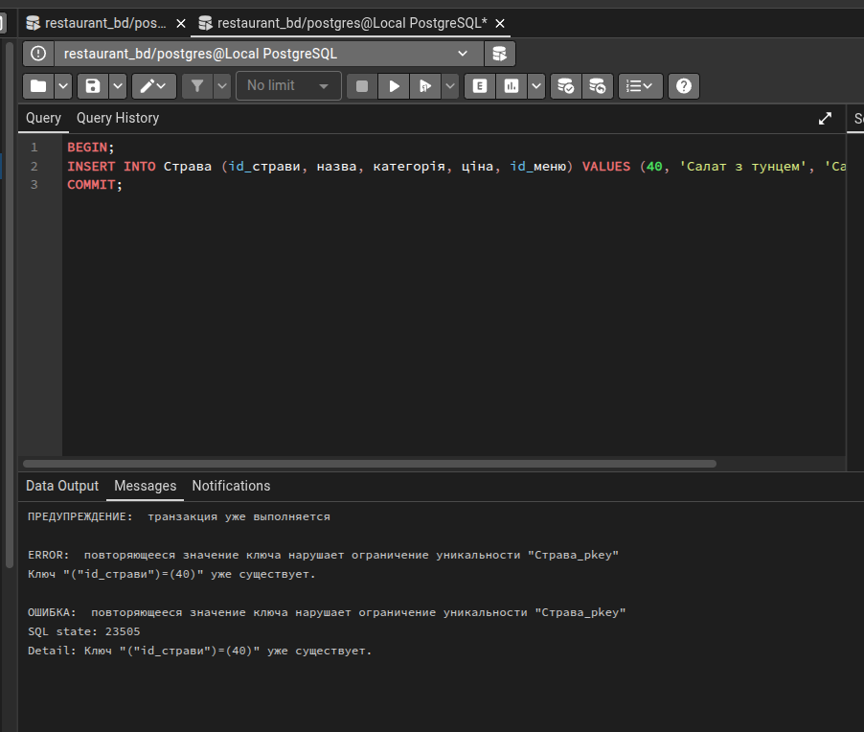
опис рівня ізоляції, аномалії, які виникли під час виконання:

Опис Рівня Ізоляції: REPEATABLE READ
REPEATABLE READ (Повторюване Читання) — вищий рівень ізоляції.
- Принцип: Створює повний знімок (snapshot) даних на початку транзакції. Усі операції SELECT у цій транзакції бачитимуть лише ті дані, які були в цьому знімку.
- Запобігає: Неповторне читання (T1 ніколи б не побачила зміну ціни 750 $\rightarrow$ 800).
- Допускає: Фантомне читання (як у цьому прикладі, в PostgreSQL).

Аномалія, яка виникла: Фантомне читання (Phantom Read)
Сутність аномалії: Транзакція Т1 виконує ідентичний запит підрахунку двічі, і отримує різну кількість рядків (1 → 2).
- Це сталося, оскільки REPEATABLE READ захищає від зміни існуючих рядків, але часто не захищає від вставки нових рядків (INSERT), які потрапляють у діапазон вибірки (WHERE категорія = 'Салати').
- Цей новий рядок, доданий T2, з'явився як "фантом" у другій вибірці T1.
- Для запобігання цій аномалії необхідно використовувати найвищий рівень ізоляції — SERIALIZABLE.
  - SERIALIZABLE. Виконайте дві транзакції, які оновлюють дані одночасно.
словесна постановка задачі, що вирішується:
Продемонструвати, що при одночасному оновленні даних двома транзакціями на рівні SERIALIZABLE система запобігає неконсистентності, відкочуючи одну з транзакцій. Ми імітуємо ситуацію взаємного блокування (Deadlock) або помилки серіалізації, де дві транзакції залежать одна від одної.
Сценарій: Офіціант (T1) і Менеджер (T2) одночасно намагаються збільшити ціни на дві різні страви, але в зворотному порядку, що створює конфлікт.
- Страва А: 'Борщ Український' (id_страви = 1)
- Страва В: 'Салат Цезар' (id_страви = 3)

SQL-код рішення:
-T1-
BEGIN ISOLATION LEVEL SERIALIZABLE;
UPDATE Страва SET ціна = ціна + 10 WHERE id_страви = 1;
UPDATE Страва SET ціна = ціна + 10 WHERE id_страви = 3;

-T2-
BEGIN ISOLATION LEVEL SERIALIZABLE;
UPDATE Страва SET ціна = ціна + 5 WHERE id_страви = 3;
UPDATE Страва SET ціна = ціна + 5 WHERE id_страви = 1;
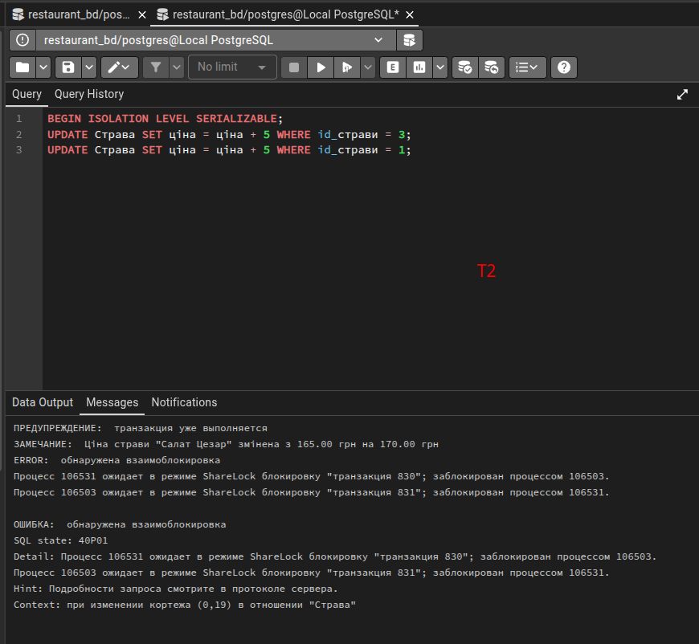
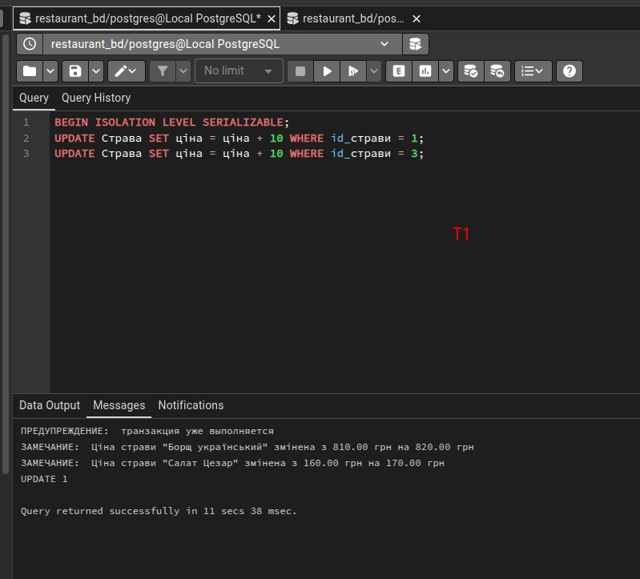
скриншоти отриманого результату:

опис рівня ізоляції, аномалії, які виникли під час виконання:
SERIALIZABLE (Серіалізований) — найвищий рівень ізоляції.
- Принцип: Гарантує, що результат виконання одночасних транзакцій буде таким же, ніби вони виконувалися послідовно (одна за одною).
- Запобігає: Всі відомі аномалії (брудне, неповторне, фантомне читання).
- Механізм: Для досягнення цієї гарантії, PostgreSQL використовує складну систему виявлення залежностей. Якщо послідовне виконання неможливе, одна з транзакцій примусово відкочується (як показано на Кроці 6).

- Виконати запити, які використовують блокування:
  - напишіть транзакцію з ексклюзивним блокуванням та перевірте, як інша транзакція не зможе звернутися до тих же рядків;
словесна постановка задачі, що вирішується:
Продемонструвати блокування рядків за допомогою конструкції SELECT ... FOR UPDATE. Транзакція Т1 (Бухгалтер) починає процес зміни ціни на 'Капучіно' (id_страви = 7). Вона читає поточну ціну, накладаючи ексклюзивне блокування на цей рядок. Транзакція Т2 (Офіціант) одночасно намагається прочитати або змінити той самий рядок. Оскільки Т1 утримує ексклюзивне блокування, Т2 повинна чекати, доки Т1 не зафіксує (COMMIT) або не відкотить (ROLLBACK) свої зміни.
SQL-код рішення:
-T1-
BEGIN;
SELECT ціна FROM Страва WHERE id_страви = 7 FOR UPDATE;
UPDATE Страва SET ціна = 65.00 WHERE id_страви = 7;
COMMIT;

-T2-
BEGIN;
SELECT назва, ціна FROM Страва WHERE id_страви = 7 FOR UPDATE;
скриншоти отриманого результату:
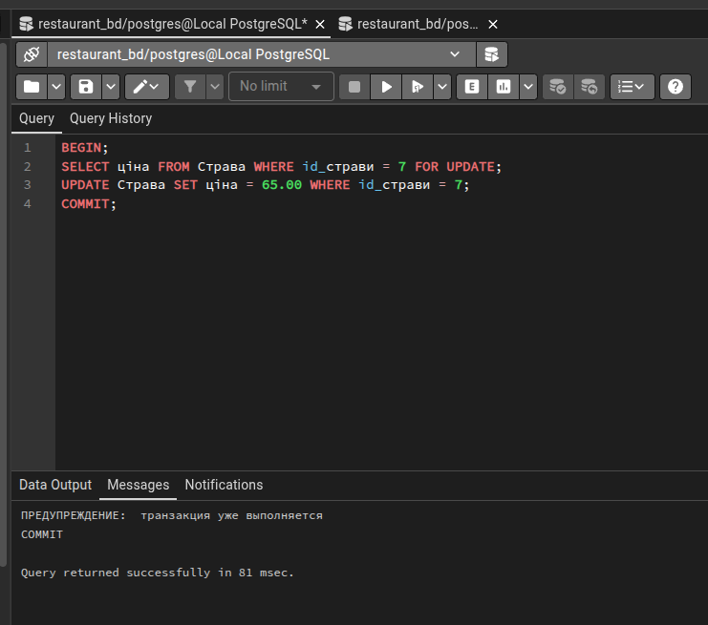
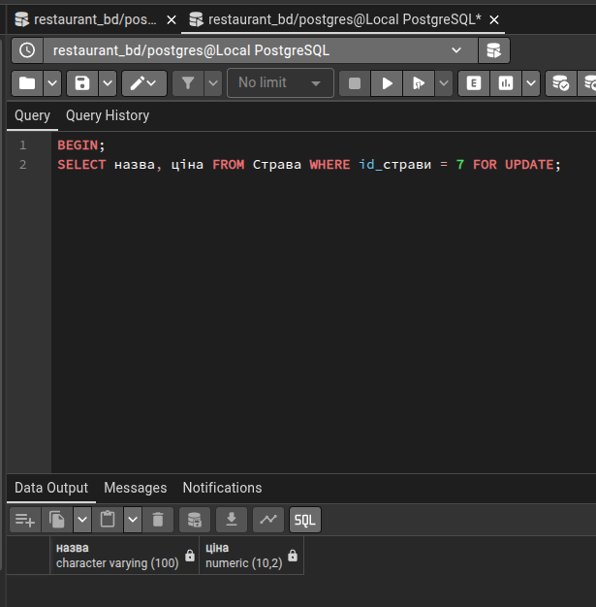
опис рівня ізоляції, аномалії, які виникли під час виконання:

Сутність Ексклюзивного Блокування (FOR UPDATE)
- Призначення: SELECT ... FOR UPDATE — це механізм ручного блокування рядка на рівні бази даних. Він використовується для уникнення втрачених оновлень (Lost Update).
- Дія: Коли Т1 виконує цей запит, вона отримує ексклюзивний замок на вибрані рядки.
  - Будь-яка інша транзакція (Т2), яка намагається прочитати ці рядки за допомогою FOR UPDATE або UPDATE/DELETE, буде заблокована і чекатиме, доки Т1 не звільнить замок.
  - Звичайний запит SELECT (без FOR UPDATE) може прочитати рядок, але на рівні READ COMMITTED він побачить стару версію даних (або нову, якщо Т1 вже зробила COMMIT).

- Демонстрація взаємоблокувань (Deadlock):
  - Запустіть дві транзакції, де одна блокує ресурс, який потрібно іншій, і навпаки.
словесна постановка задачі, що вирішується:
Демонстрація аномалії Deadlock (Взаємоблокування). Транзакція Т1 (Офіціант) починає оновлення ціни на Страву 1 (id=1). Одночасно транзакція Т2 (Менеджер) починає оновлення ціни на Страву 3 (id=3). Потім Т1 намагається оновити Страву 3 (блоковану Т2), а Т2 намагається оновити Страву 1 (блоковану Т1). Система виявляє циклічне блокування і примусово завершує (відкочує) одну з транзакцій.
SQL-код рішення:
-T1-
BEGIN;
SELECT ціна FROM Страва WHERE id_страви = 7 FOR UPDATE;
UPDATE Страва SET ціна = 65.00 WHERE id_страви = 7;
COMMIT;

-T2-
BEGIN;
SELECT назва, ціна FROM Страва WHERE id_страви = 7 FOR UPDATE;
скриншоти отриманого результату:

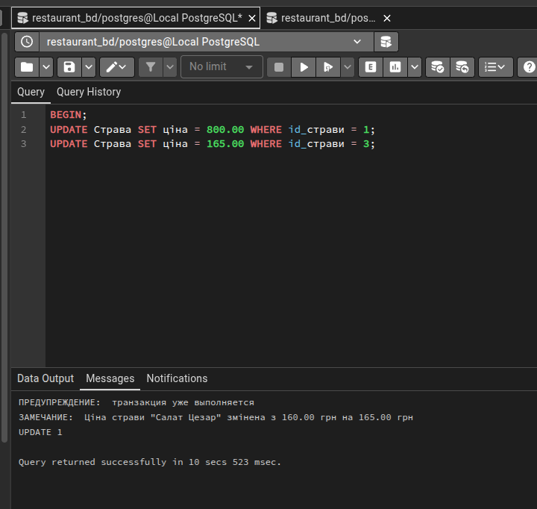
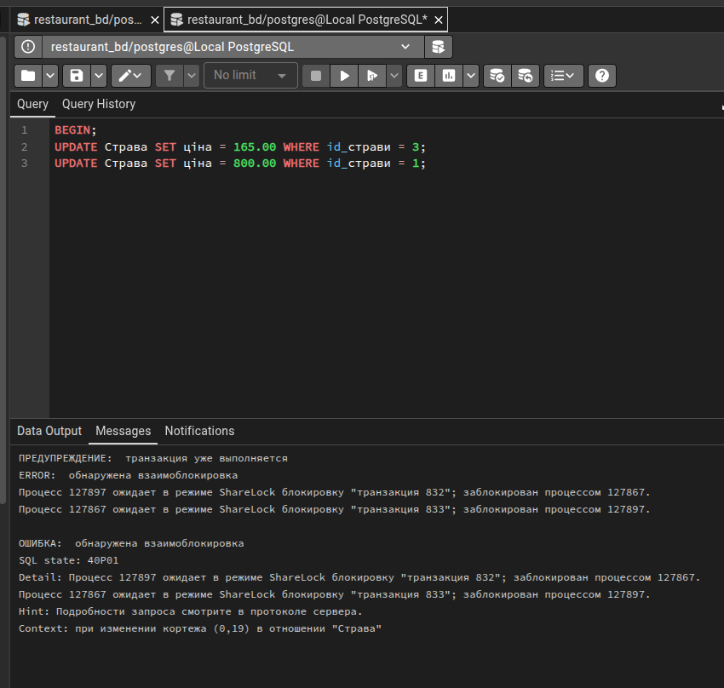
опис рівня ізоляції, аномалії, які виникли під час виконання:

Аномалія: Взаємоблокування (Deadlock)
- Причина: Deadlock виникає, коли транзакція T1 утримує блокування на ресурсі A і чекає на блокування на ресурсі B, а транзакція T2 утримує блокування на ресурсі B і чекає на блокування на ресурсі A. Виникає циклічна залежність.
- Вирішення СУБД (PostgreSQL): СУБД постійно моніторить такі цикли. Як тільки Deadlock виявляється (на Кроці 6), система автоматично примусово завершує одну з транзакцій (зазвичай ту, яка виявила конфлікт, або ту, яка внесла менше змін), звільняючи її блокування.
- Висновок: Хоча Deadlock є неприємним, це доказ того, що СУБД працює надійно, запобігаючи неконсистентності даних ціною примусового відкату однієї транзакції.
- Як уникнути: Щоб уникнути Deadlock, усі програми, що одночасно працюють з ресурсами, повинні завжди оновлювати (блокувати) рядки в одному і тому ж порядку (наприклад, завжди за зростанням ID).

- Моніторинг блокувань:
  - використайте представлення pg_locks для виявлення активних блокувань;

словесна постановка задачі, що вирішується:
Продемонструвати механізм блокувань у PostgreSQL за допомогою ексклюзивного блокування. Транзакція Т1 (Бухгалтер) блокує рядок (наприклад, 'Борщ Український', id_страви = 1) за допомогою SELECT ... FOR UPDATE. Транзакція Т2 (Офіціант) намагається оновити той самий рядок і зависає, чекаючи. Транзакція Т3 (Адміністратор) використовує системне представлення pg_locks для виявлення заблокованого процесу (Т2) та процесу, що блокує (Т1).
SQL-код рішення:
BEGIN;
SELECT * FROM Страва WHERE id_страви = 1 FOR UPDATE;

BEGIN;
UPDATE Страва SET ціна = 999.00 WHERE id_страви = 1;

SELECT
a.pid AS waiting_pid,
a.query AS waiting_query,
t.pid AS blocking_pid,
t.query AS blocking_query,
l.locktype,
l.mode,
l.granted
FROM
pg_stat_activity a
JOIN
pg_locks l ON a.pid = l.pid AND l.granted = false
LEFT JOIN
pg_stat_activity t ON t.pid = ANY(pg_blocking_pids(a.pid))
WHERE
a.datname = current_database();

скриншоти отриманого результату:

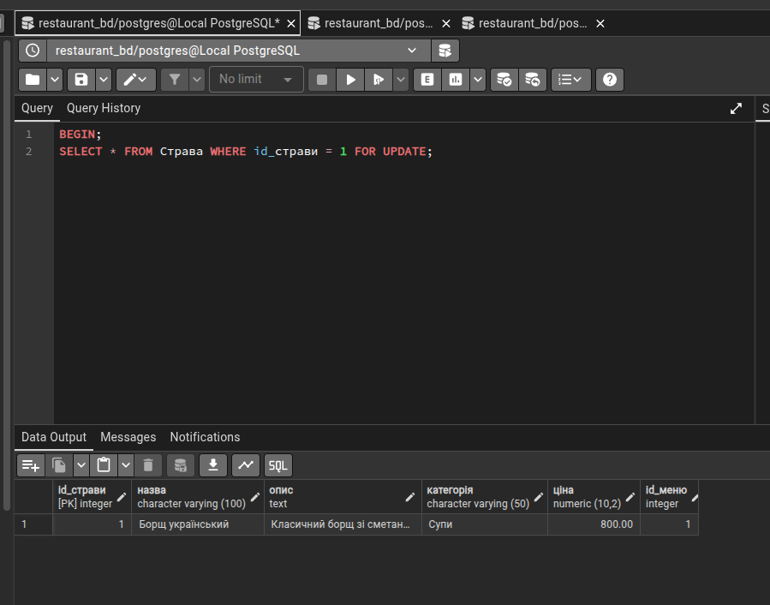

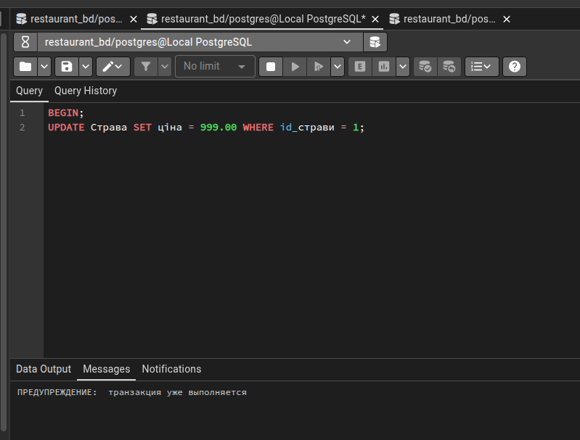
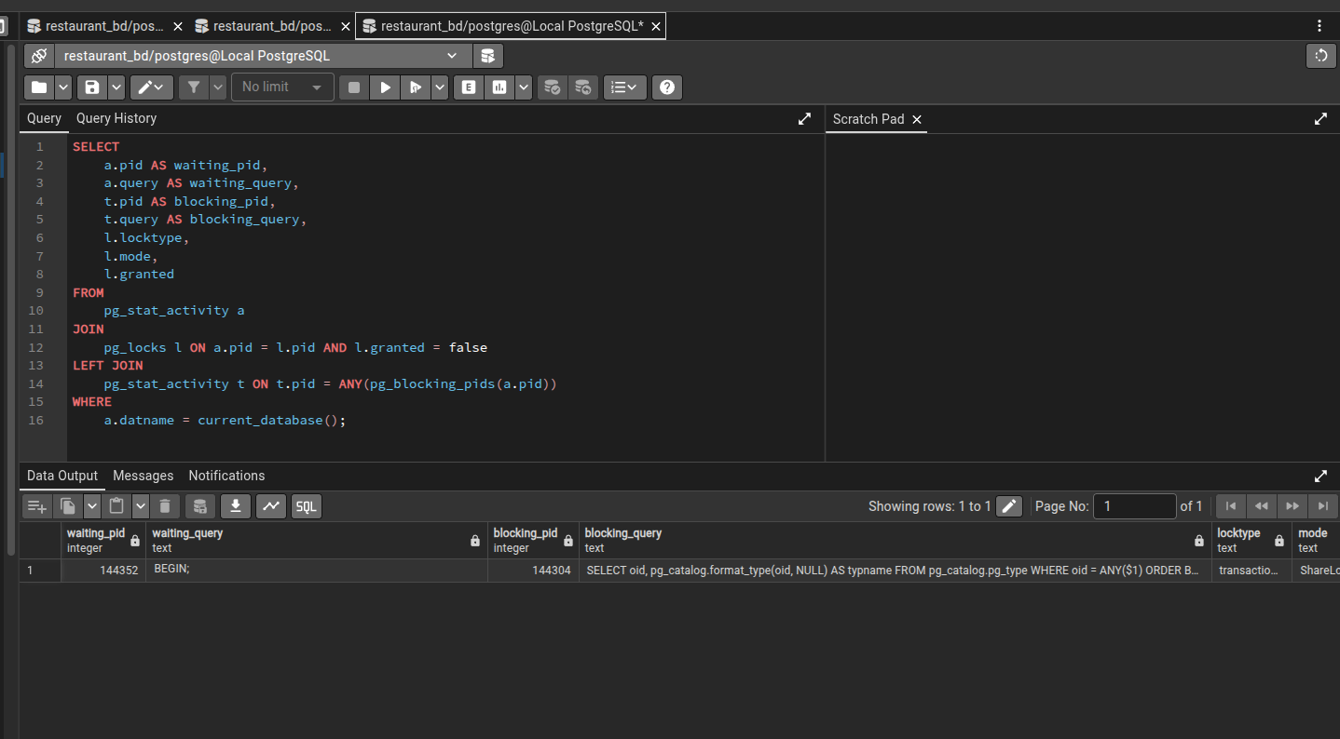

опис рівня ізоляції, аномалії, які виникли під час виконання:

Рівень ізоляції: READ COMMITTED (За замовчуванням)
Для демонстрації блокувань рівень ізоляції не є критичним, оскільки блокування рядків, спричинені FOR UPDATE або UPDATE, відбуваються незалежно від рівня ізоляції.

Аномалія/Механізм: Ексклюзивне Блокування (RowExclusiveLock)
- Сутність: Команда SELECT ... FOR UPDATE (Т1) встановлює ексклюзивний замок на вибраний рядок.
- Результат: Транзакція Т2 намагалася отримати ексклюзивний замок (необхідний для UPDATE) на той самий рядок, але не змогла, оскільки Т1 його вже утримує. Тому Т2 була переведена в стан очікування (waiting_state).
- Моніторинг: Запит до pg_locks успішно ідентифікував процес waiting_pid (Т2), його очікуваний запит (UPDATE...), а також процес blocking_pid (Т1) та запит, що утримує блокування (SELECT... FOR UPDATE).

  - перегляньте представлення pg_stat_activity для моніторингу всіх активних транзакцій

словесна постановка задачі, що вирішується:
Переглянути системне представлення pg_stat_activity для моніторингу всіх активних, виконуваних та очікуючих транзакцій у поточній базі даних. Мета — ідентифікувати потенційні проблеми, такі як тривалі транзакції, процеси, що простоюють з відкритими транзакціями (idle in transaction), або процеси, що очікують на блокування.

SQL-код рішення:
SELECT
pid,
usename,
client_addr,
state,
query,
query_start,
wait_event_type,
wait_event
FROM
pg_stat_activity
WHERE
datname = current_database()
AND state <> 'idle'
ORDER BY
query_start DESC;

скриншоти отриманого результату:
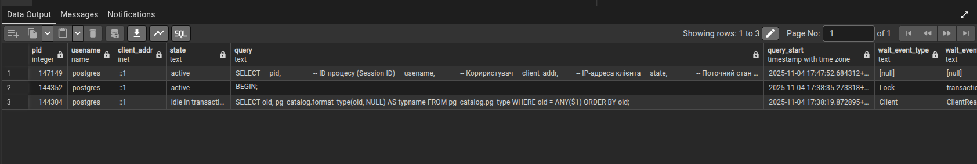
опис рівня ізоляції, аномалії, які виникли під час виконання:

Опис Представлення: pg_stat_activity
pg_stat_activity — це системне представлення, яке надає інформацію про стан усіх процесів (backend), підключених до бази даних. Воно використовується для діагностики продуктивності та управління конфліктами.

Аномалії/Стани, які виявляються:
- Простоювання у транзакції (idle in transaction): Цей стан є критичним, оскільки сеанс розпочав транзакцію (BEGIN) і не завершив її (COMMIT або ROLLBACK), що може призводити до тривалого утримання блокувань та запобігання очищенню старих версій даних (проблема MVCC).
- Очікування блокування (wait_event_type = Lock): Вказує на те, що процес заблокований іншою транзакцією. Це пряме підтвердження конфлікту, що виникає при демонстрації Deadlock або ексклюзивних блокувань (FOR UPDATE).
- Тривалі активні запити (state = active): Дозволяє виявити запити, які виконуються надто довго, що може бути причиною загальної уповільненості системи.

  - в ситуації, коли транзакція блокує інші, завершіть блокуючий процес.
словесна постановка задачі, що вирішується:
Продемонструвати, як завершити блокуючий процес у PostgreSQL.
Транзакція Т1 (Бухгалтер) починає транзакцію і накладає ексклюзивне блокування на рядок страви ('Борщ Український', id_страви = 1) за допомогою SELECT ... FOR UPDATE, але не фіксує його. Транзакція Т2 (Офіціант) зависає, намагаючись оновити цей же рядок. Сеанс Т3 (Адміністратор) ідентифікує PID блокуючого процесу (Т1) за допомогою pg_stat_activity і примусово його завершує, автоматично відкочуючи його відкриту транзакцію та розблоковуючи Т2.
SQL-код рішення:
-T1-
BEGIN;
SELECT * FROM Страва WHERE id_страви = 1 FOR UPDATE;

-T2-
BEGIN;
UPDATE Страва SET ціна = 999.00 WHERE id_страви = 1;

-T3-
SELECT
-- PID процесу, який чекає (Т2)
a.pid AS waiting_pid,
a.query AS waiting_query,
a.state AS waiting_state,

-- PID процесу, який блокує (Т1)
pg_blocking_pids(a.pid) AS blocking_pids,

-- Деталі блокування
l.locktype,
l.mode,
l.granted,
l.relation::regclass AS relation_name
FROM
pg_stat_activity a
JOIN
pg_locks l ON a.pid = l.pid
WHERE
l.granted = false -- Показуємо лише ті блокування, які чекають
AND a.datname = current_database();
SELECT pg_terminate_backend(159010);

скриншоти отриманого результату:

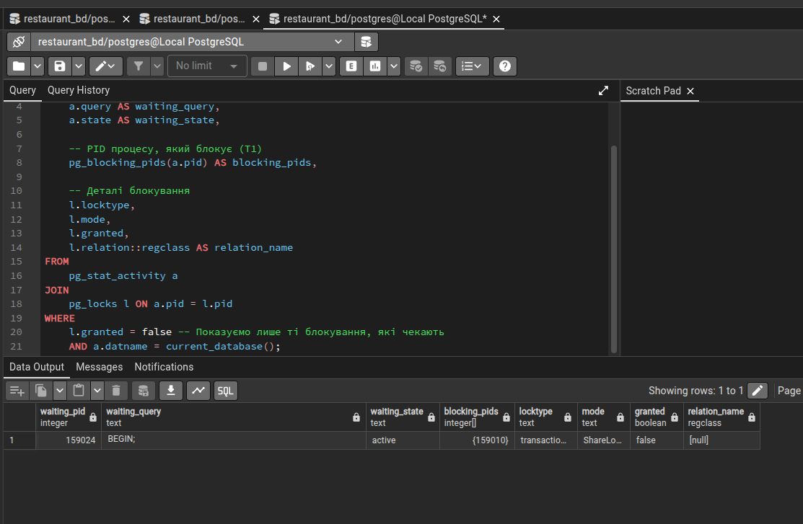

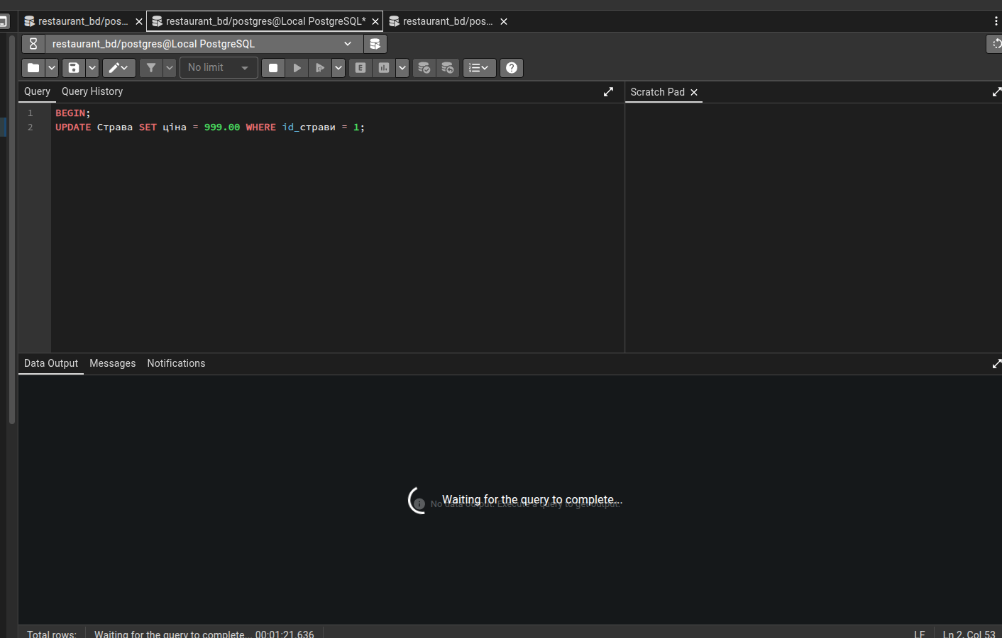

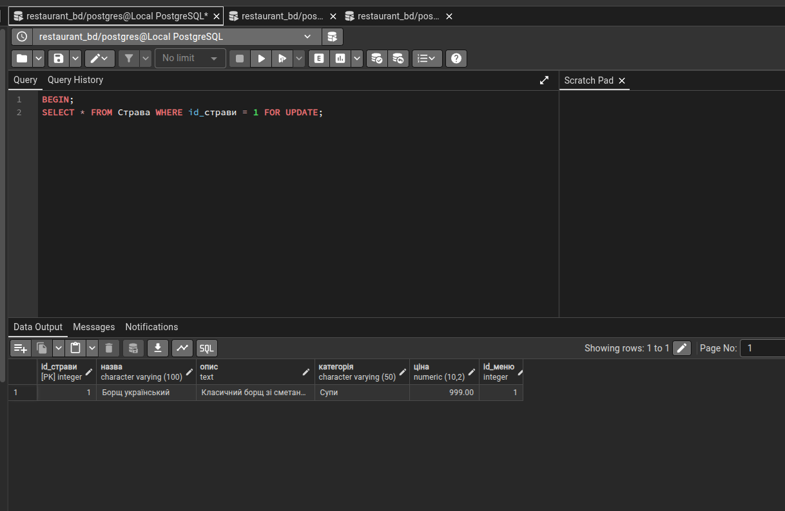

Пояснити результати виконання кожного запиту:
Для демонстрації примусового завершення блокуючого процесу використовується три сеанси (Т1, Т2, Т3).
1. Створення Блокування (Т1 і Т2): Транзакція Т1 розпочинається (BEGIN) і виконує SELECT ... FOR UPDATE, що накладає ексклюзивне блокування на рядок. Транзакція Т2 виконує UPDATE того самого рядка, але зависає, оскільки блокування вже утримує Т1. Заблокований стан Т2 підтверджується повідомленням Waiting for query to complete....
2. Ідентифікація PID (Т3): Адміністратор виконує запит моніторингу (SELECT ... pg_locks ...). Результат цього запиту повертає PID (ідентифікатор процесу) транзакції Т1 у полі blocking_pids. Це число є ключем для втручання.
3. Примусове Завершення (Т3): Адміністратор виконує функцію SELECT pg_terminate_backend(PID_Т1). Результат цієї команди — true. Це означає, що СУБД успішно завершила процес Т1. Це завершення автоматично відкочує (ROLLBACK) відкриту транзакцію Т1 і звільняє утримуване нею блокування.
4. Розблокування (Т2): Після завершення Т1, заблокований запит Т2 негайно розблоковується і завершує свій UPDATE (результат: UPDATE 1). Це доводить, що блокуючий процес був успішно нейтралізований, і система відновила роботу.
Цей механізм є критично важливим для забезпечення доступності системи при виникненні тривалих або небажаних блокувань.

5. Пояснити результати виконання кожного запиту.

1.1. READ COMMITTED (Неповторне читання)
Запит | Результат | Пояснення
T1: SELECT ціна FROM Страва... (1-й раз) | 750.00 | Т1 бачить початкову зафіксовану ціну.
T2: UPDATE Страва SET ціна = 800.00... | UPDATE 1 | Т2 успішно змінює дані.
T2: COMMIT; | COMMIT | Зміна 800.00 фіксується і стає видимою для інших сеансів.
T1: SELECT ціна FROM Страва... (2-й раз) | 800.00 | Виявлення аномалії. На рівні READ COMMITTED Т1 "підхоплює" зафіксовану зміну від Т2, порушуючи повторюваність.

1.2. REPEATABLE READ (Фантомне читання)

Запит | Результат | Пояснення
T1: SELECT COUNT(*) FROM Страва... (1-й раз) | 1 | Т1 фіксує знімок даних (один салат) на початку транзакції.
T2: INSERT INTO Страва... | INSERT 0 1 | Т2 успішно додає новий рядок.
T2: COMMIT; | COMMIT | Зміна фіксується.
T1: SELECT COUNT(*) FROM Страва... (2-й раз) | 2 | Виявлення аномалії. Рівень REPEATABLE READ захищає від оновлення, але не від вставки нових рядків. Т1 бачить "фантомний" рядок, що збільшує лічильник.

2.1. Створення та Виявлення Блокуванн

Запит | Сеанс | Пояснення
SELECT ... FOR UPDATE; | T1 | Ексклюзивне блокування встановлено. Рядок прочитано, і Т1 утримує замок, запобігаючи іншим UPDATE або FOR UPDATE.
UPDATE Страва SET ціна = 999.00... | T2 | Запит зависає (Waiting for query...). Т2 чекає на звільнення блокування, яке утримує Т1, і переходить у стан waiting.
Запит моніторингу (pg_locks + pg_stat_activity) | T3 | Повертає: blocking_pid (PID транзакції Т1) та waiting_pid (PID транзакції Т2). Це підтверджує, що Т2 чекає (granted = false) на завершення Т1.

2.2. Примусове Завершення Блокуючого Процесу

Запит | Сеанс | Пояснення
SELECT pg_terminate_backend(PID_Т1); | T3 | Повертає true. Функція успішно завершила процес Т1. Це автоматично відкочує транзакцію Т1 (ROLLBACK) і звільняє блокування.
UPDATE Страва... (виконується в Т2) | T2 | Миттєве розблокування. Запит, який чекав, негайно завершується (UPDATE 1), оскільки блокування знято.

Звіт до лабораторної роботи 10 можна здати онлайн на сайті ДО edu.op.edu.ua до початку вашого заняття.

